Министерство науки и высшего образования Российской Федерации

Федеральное государственное бюджетное образовательное учреждение высшего образования

**ИРКУТСКИЙ НАЦИОНАЛЬНЫЙ ИССЛЕДОВАТЕЛЬСКИЙ ТЕХНИЧЕСКИЙ УНИВЕРСИТЕТ**

|  |
| --- |
| Институт информационных технологий и анализа данных |
| наименование института |

|  |  |
| --- | --- |
| Допускаю к защите |  |
| Руководитель | подпись |
|  | Л.С. Вахрушева |
|  | И.О. Фамилия |

|  |
| --- |
| Разработка программного обеспечения |
| для учёта и анализа частотно-временной информации |

наименование темы

**ПОЯСНИТЕЛЬНАЯ ЗАПИСКА**

к курсовому проекту по дисциплине

|  |  |  |
| --- | --- | --- |
| Технологии разработки программных комплексов | | |
|  | 1.13.00.00 - ПЗ |  |

обозначение документа

|  |  |  |  |  |  |  |
| --- | --- | --- | --- | --- | --- | --- |
| Выполнил студент |  |  |  |  |  | Е.В. Булытова |
|  |  | шифр группы |  | подпись |  | И.О. Фамилия |
| Нормоконтроль |  |  |  |  |  | Л.С. Вахрушева |
|  |  |  |  | подпись |  | И.О. Фамилия |

Курсовой проект защищен с оценкой __________________

Иркутск 2024 г.

Министерство науки и высшего образования Российской Федерации

Федеральное государственное бюджетное образовательное учреждение высшего образования

**ИРКУТСКИЙ НАЦИОНАЛЬНЫЙ ИССЛЕДОВАТЕЛЬСКИЙ ТЕХНИЧЕСКИЙ УНИВЕРСИТЕТ**

ЗАДАНИЕ

НА КУРСОВОЕ ПРОЕКТИРОВАНИЕ

|  |  |  |  |  |
| --- | --- | --- | --- | --- |
| По курсу | Технологии разработки программных комплесов | | | |
| Студенту |  | | | |
|  | (фамилия, инициалы) | | | |
| Тема проекта | | Разработка информационной системы | | |
| по контролю стройматериалов | | | | |
| Исходные данные: | | |  | |
| Разработка мобильного приложения для автоматизации проведения соревнований по конькобежному спорту и учёту результатов забегов (вариант №13) | | | | |
|  | | | | |
| |  |  |  | | --- | --- | --- | | Рекомендуемая литература: |  | | | 1. Гутгарц Р.Д Проектирование автоматизированных систем обработки информации и управления: учебное пособие для академического бакалавриата. – М.: Издательство Юрайт, 2019. | | | 1. Проектирование АСОИУ [Электронный ресурс] : методические указания по выполнению курсового проекта: 09.03.01 «Информатика и вычислительная техника» для бакалавров по специальности «Автоматизированные системы обработки информации и управления» / Иркут. нац. исслед. техн. ун-т ; сост. Р. Д. Гутгарц. - Электрон. дан. - Иркутск : ИРНИТУ, 2018. | | | 1. Проектирование информационных систем : учебник и практикум для академического бакалавриата / Д. В. Чистов, П. П. Мельников, А. В. Золотарюк, Н. Б. Ничепорук ; под общ. ред. Д. В. Чистова. – М. : Издательство Юрайт, 2016. | | | 1. Рудинский И.Д. Технология проектирования автоматизированных систем обработки информации и управления : учебное пособие для вузов / И. Д. Рудинский. - Москва : Горячая линия - Телеком, 2011. | | | | | |  |

Графическая часть на ______________ листах.

Дата выдачи задания « 20 » сентября 2024 г.

|  |  |  |  |
| --- | --- | --- | --- |
| Задание получил |  |  |  |
|  | подпись |  | И.О. Фамилия |

Дата представления проекта руководителю 2024 г.

|  |  |  |  |
| --- | --- | --- | --- |
| Руководитель курсового проектирования |  |  | Л.С.Вахрушева |

**Выбор темы проекта**

1. АСУб-21-1

Булытова Елена Владимировна

Разработка информационной системы по контролю стройматериалов

<https://github.com/len5165/building_materials.git>

Дипломная работа

1. Разработка информационной системы по контролю стройматериалов с дополнительными возможностями

Этот веб-сайт поможет вам быстро и удобно хранить информацию о контроле основных строительных материалов. Каждый день тратиться хотя бы один лист бумаги для записи к кому и сколько материалов было продано или дано в долг, информация из этого листка потом пишется в блокнот в соотвествующих фамилии разделах.

**Анализ**

1. Описание предметной области

Введение

Создать удобный инструмент для хранения большого количества информации

Анализ

Описание предметной области

Актуальность работы: требуется разработать ИС для контроля над строительными материалами

Основные объекты:

* Строительные материалы
* Кассир
* Бухгалтер
* Должники

Постановка задачи:

* Контроль над основными Строительными материалами
* Учет должников

1. Обзор существующих программных средств

ERP 1C

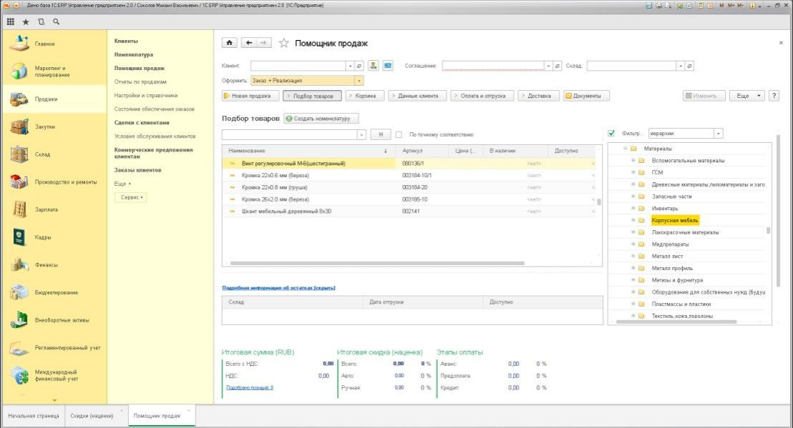

В представленном аналоге можно считать сколько и какого материала надо, чтобы сделать какой-нибудь продукт и приложение укажет, если какого-то материала будет не хватать. Можно сделать заявку на приобретение материала с указанием производителя и указать примерное время доставки. Можно указать приоритет услуги, начало производства и желаемая дата выпуска и ответственного за заказ.

Моя программа должна быть более удобным и легким инструментом для хранения информации о строительных материалах и связанных с ними вещах.

1. Процесс AS IS vs TO BE

IDEF0

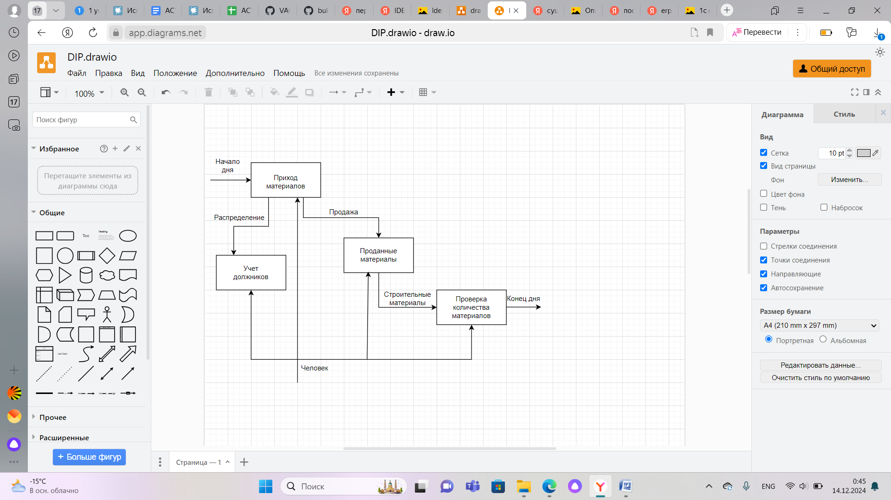

1. Диаграмма вариантов использования

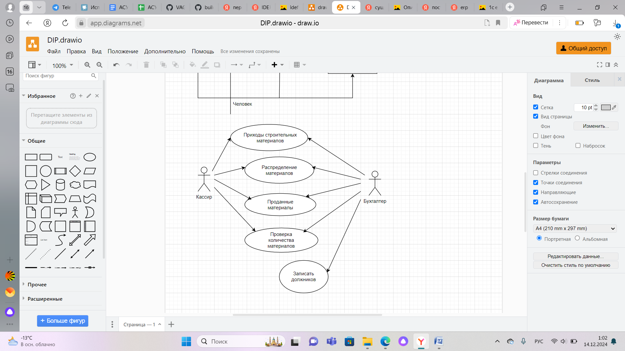

**Проектирование**

1. Выбор и обоснование средств проектирования и реализации

PyCharm, phpmyadmin, mysql

1. Проектирование архитектуры приложения

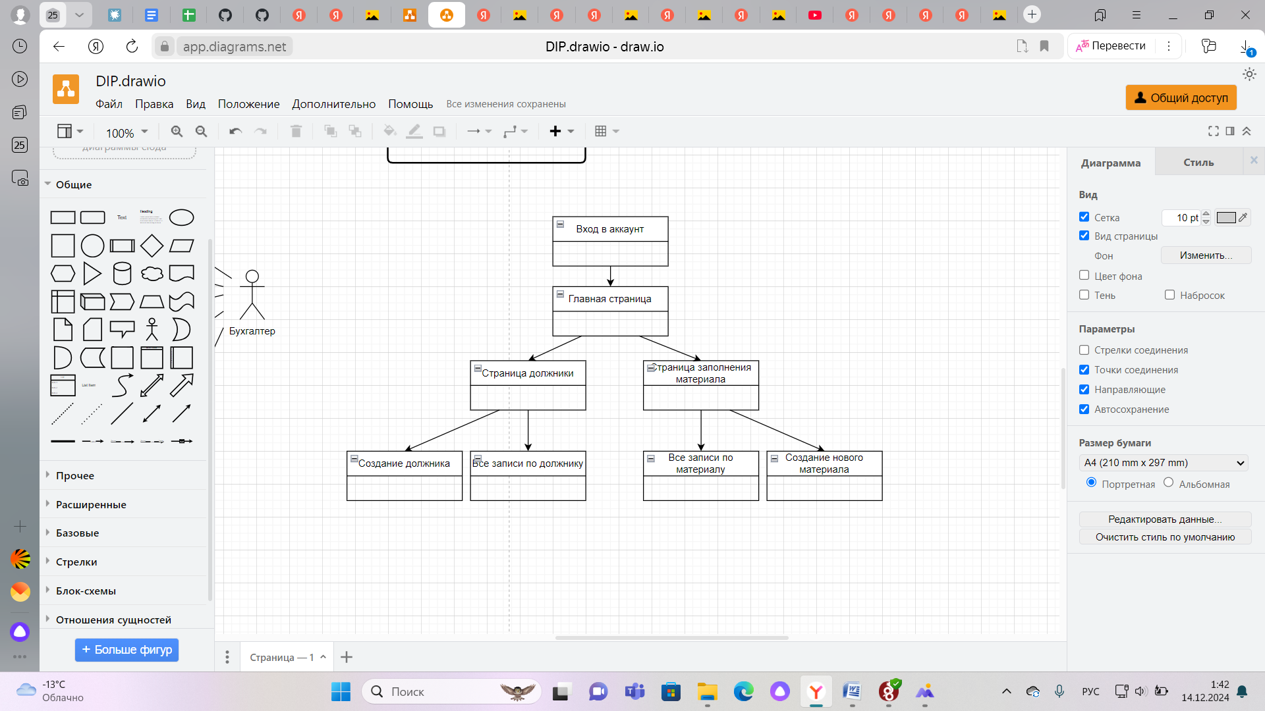

1. Проектирование хранилища данных

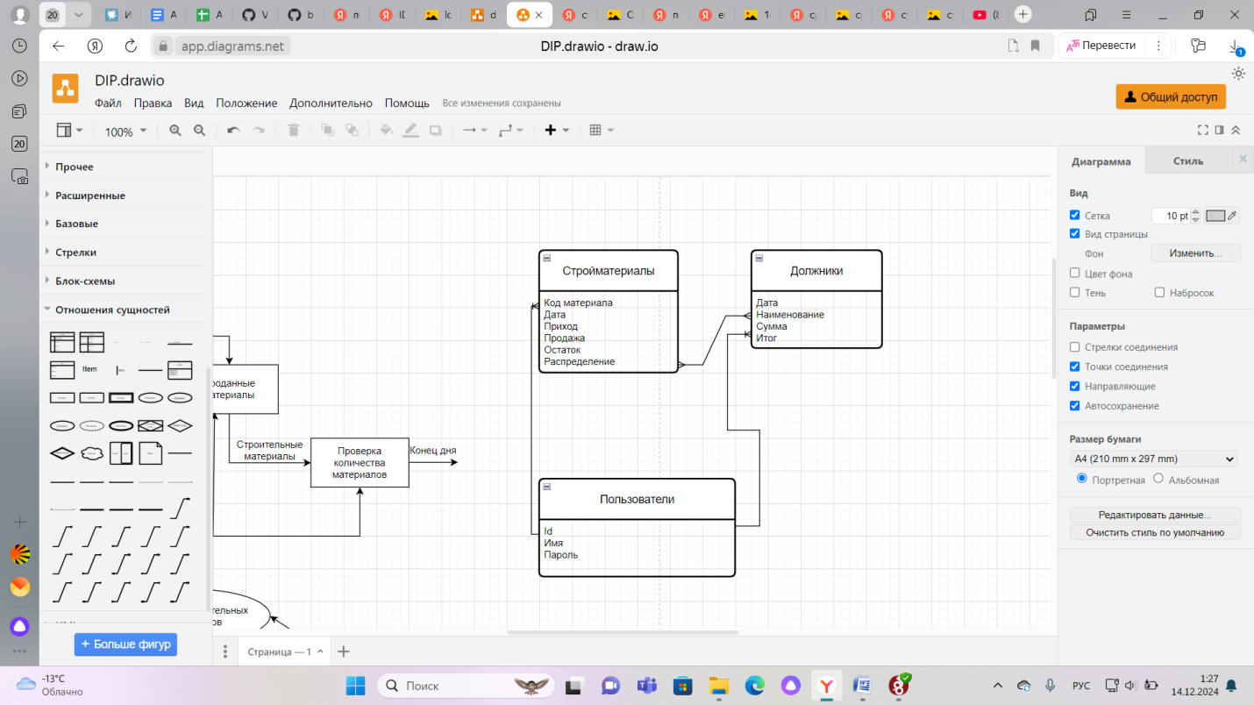

1. Проектирование пользовательского интерфейса

